## Cuestionario 8-B MT – 5002

## Ernesto Pocasangre Kreling - 2019084090

1. ¿Cuándo converge la serie de Fourier?

Las llamadas condiciones de Dirichlet para la función x(t) garantizan la convergencia de la serie de Fourier en todo punto de x(t) exceptuando en sus discontinuidades, donde la serie converge al valor medio de la discontinuidad. Estas condiciones son:

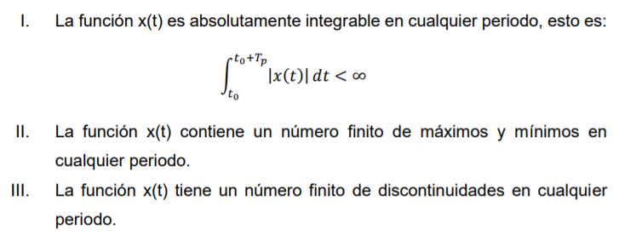

1. Una señal periódica continua 𝑥(𝑡) es de valor real y tiene un periodo fundamental de T= 8s. Los coeficientes de la serie exponencial de Fourier diferentes de cero para 𝑥(𝑡) son:

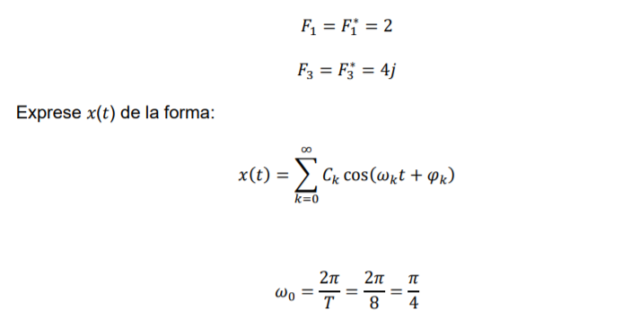

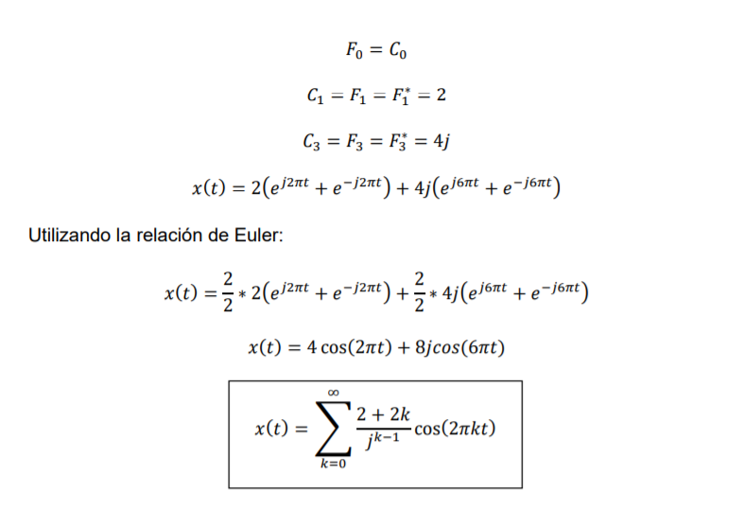

1. Indique la simetría de onda par e impar.

Una señal va a ser par cuando una función es continua y periódica. Esto permite determinar qué términos están ausentes en la serie de Fourier y simplificar las expresiones

• f(t) es una función par si f(t)=f(-t) para todo t

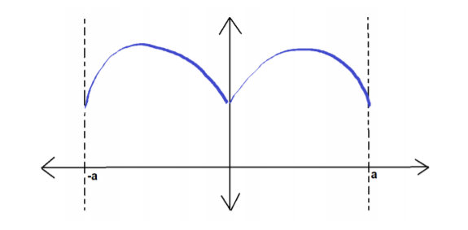

f(t) es una función impar si f(t)=-f(-t)

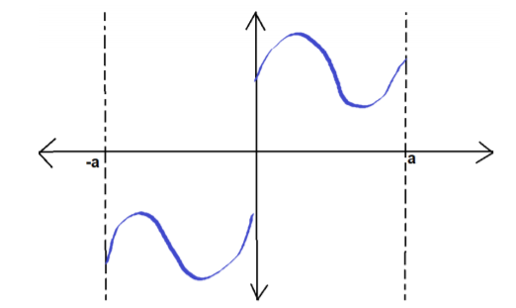

1. El análisis de simetría nos permite determinar qué términos están ausentes de la serie de Fourier y simplificar las expresiones de los términos restantes. Deduzca las propiedades de la serie de Fourier si la señal tiene simetría de onda par o impar.

• f(t) es una función par si f(t)=f(-t) para todo t

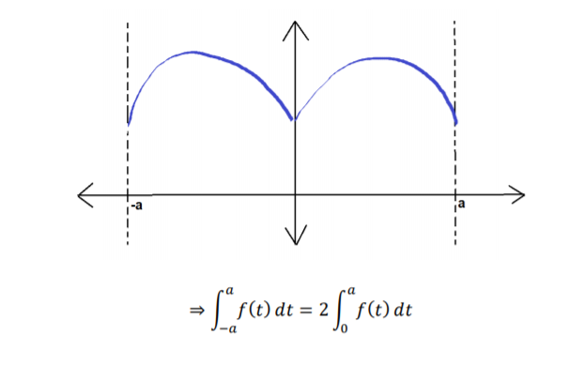

f(t) es una función impar si f(t)=-f(-t)

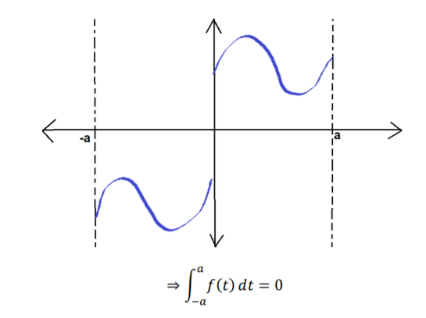

Si se tiene una serie de Fourier del intervalo de t1 a t2:

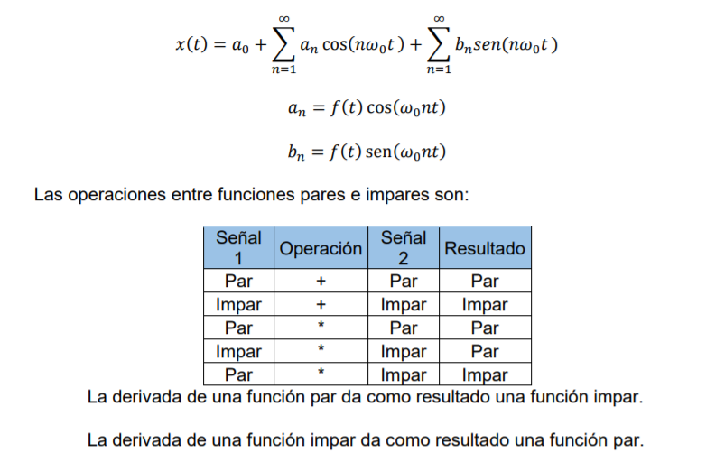

1. Defina que es simetría de media onda y como afecta los coeficientes de la serie de Fourier
   1. Posee simetría de media onda

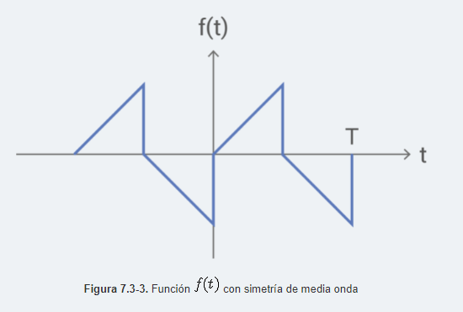

* 1. Por lo que los coeficientes se simplifican a:

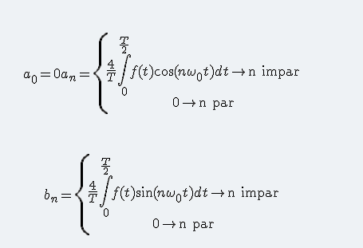

* 1. Para funciones con simetría par se puede afirmar que $b_{n}=0$, y para simetría impar se tiene que $a_{0}=a_{n}=0$ debido a la manera de aplicar la serie trigonométrica de Fourier:

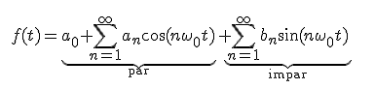

1. Encuentre la expansión en series de Fourier de una función periódica $f(t)$ con periodo de $2π$ que está definida en el intervalo - por:

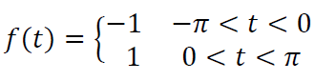

* 1. Se observa que es una función impar por lo tanto $a_{0}=a_{k}=0$ y
 $$b_{k}=\frac{1}{π}\int_{-π}^{π}{f\left(t\right)sen\left(kt\right)dt}=\frac{2}{π}\int_{0}^{π}{sen\left(kt\right)dt}=\frac{2}{πk}\left(-\cos\left(kπ\right)+1\right)=\frac{2}{πk}({\left(-1\right)}^{k+1}+1)$$

 2. De manera que la serie se puede expresar como:

$$f\left(t\right)=\frac{4}{π}\sum_{k=1}^{∞}{\frac{sen\left(\left(2k-1\right)t\right)}{2k-1}}$$

1. Deduzca las siguientes propiedades de la serie de Fourier:
   1. Linealidad:
 $z\left(t\right)=Ax\left(t\right)+By\left(t\right), x,y señales periodicas.$

 $c_{k}=Aa_{k}+Bb_{k}$

 2. Desplazamiento en el tiempo
 $x\left(t-t_{0}\right)→ c_{k}^{'}=e^{-jkw_{0}t_{0}}c_{k}$

  3. Inversión de tiempo
 $x\left(-t\right)=\sum_{-∞}^{∞}{e^{-jkw_{0}t}c_{k}}$

  4. Escalamiento de tiempo
 $x\left(αt\right)=\sum_{-∞}^{∞}{e^{-jkw_{0}αt}c_{k}}$

  5. Multiplicación
 $z\left(t\right)=x\left(t\right)*y\left(t\right), x,y señales periodicas.$

 $c_{k}=\sum_{-∞}^{∞}{c_{1_{i}}c_{2_{k-i}}}$

 6. Conjugación y simetría conjugada
 $x^{*}\left(t\right)=\sum_{-∞}^{∞}{e^{jkw_{0}t}c_{-k}^{*}}$

  7. Teorema de Parseval para señales de potencia
      1. 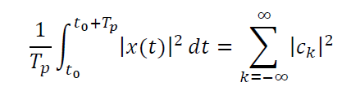
   8. Derivación e integración de las series de Fourier
      1. 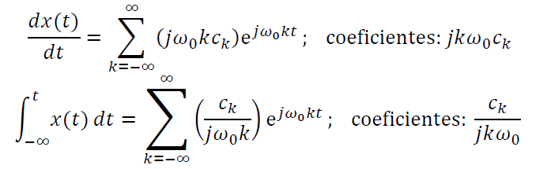
2. Determine la serie de Fourier de un tren de impulsos dado por

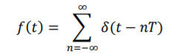

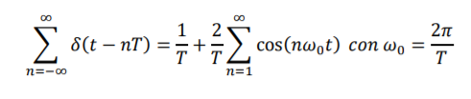

1. Defina que son los espectros de frecuencia compleja:
   1. Espectro de amplitud de una función periódica
      1. Gráfica de la magnitud de los coeficientes complejos Fn de la serie de Fourier vs la frecuencia angular ω.
   2. Espectro de fase de una función periódica
      1. Grafica el ángulo de los coeficientes complejos Fn de la serie de Fourier vs la frecuencia angular ω.
2. Encuentre el espectro de frecuencia para una función cuadrada periódica como un caso generalizado, teniendo la siguiente definición de la función:

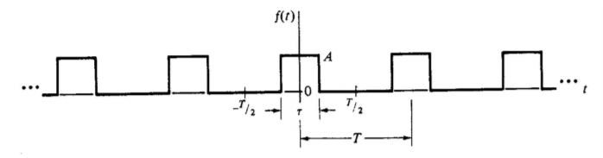

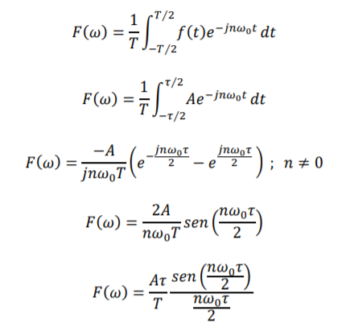

Con 𝑥 = 𝑛𝜔0𝜏/2

